СТРУКТУРА ВЛАСНОСТІ
ПРИВАТНОГО АКЦІОНЕРНОГО ТОВАРИСТВА
"ЗАВОД "ВОЄНОХОТ"
станом на 31.12.2025

Інша фізична особа, що здійснює контроль
Інша фізична особа, що здійснює контроль
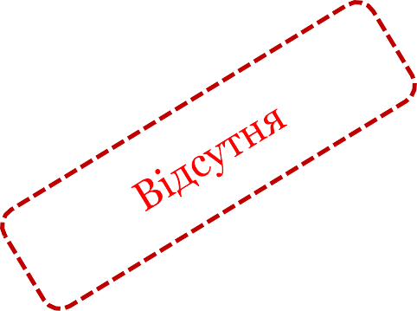

ПРИВАТНЕ АКЦІОНЕРНЕ ТОВАРИСТВО "ЗАВОД "ВОЄНОХОТ"
(Код ЄДРПОУ 02941043)

100%
ТОВАРИСТВО З ОБМЕЖЕНОЮ ВІДПОВІДАЛЬНІСТЮ «ФАКТОР-С», Україна
(Код ЄДРПОУ 35930742)

НВВ 100%
Кіссе Геннадій Антонович,
Україна

Таблиця 1
Інформація щодо осіб, зазначених на схематичному зображенні структури власності емітента
№ з/п | Ім’я або повне найменування особи | Тип особи | Інформація про особу | УНЗР | Розмір участі особи, %
 |  |  |  |  | пряма | опосередкована | сукупна
1 | 2 | 3 | 4 | 5 | 6 | 7 | 8
1. | ТОВАРИСТВО З ОБМЕЖЕНОЮ ВІДПОВІДАЛЬНІСТЮ «ФАКТОР-С» | ЮО | Україна, 68540, Одеська область, Тарутинський район, селище міського типу Бородіно, вулиця Андріанова, будинок 37 | - | 100 | 0 | 100
2. | Кіссе Геннадій Антонович | ФО | Громадянин України, місце проживання: Україна, 65044, м. Одеса, пров. Цегляний, буд. 3/1, кв. 73; паспорт КМ №150385, виданий Хмельницьким ВМ Малиновського РВ ОМУ УМВС України в Одеській обл.; РНОКПП 3172516556 | - | 0 | 100 | 100

Таблиця 2
Інформація щодо розрахунку розміру опосередкованої участі в емітенті
№ з/п | Ім’я або повне найменування особи | Розрахунок
1 | 2 | 3
1. | Кіссе Геннадій Антонович | 100 * 100% = 100%

